# Wiskunde hoofdstuk 11B en 12B

## 11B – Meetkundig Redeneren

### Voorkennis

#### Theorie

Twee figuren zijn **gelijkvormig** als de ene figuur een vergroting is van de andere figuur. De overeenkomstige hoeken zijn dan gelijk en de overeenkomstige zijden met dezelfde factor vermenigvuldigd.

### 11B-1 – Eigenschappen en definities

Definitie rechthoeken, geldt ook voor *vierhoeken* is schuin:

* *4 hoeken zijn elk 90°*
* *Diagonalen* zijn even lang en *delen elkaar middendoor*
* Diagonalen staan loodrecht op elkaar
* De tegenoverliggende zijden zijn evenwijdig aan elkaar
* *4 zijden zijn even lang*
* Tegenoverliggende zijden zijn even lang.

#### Theorie

Met een **definitie** van een bepaald begrip/figuur leg je vast wat je bedoelt, met alle eigenschappen. Het is moeilijk aan te tonen dat een eigenschap een definitie is. Je kan met een voorbeeld aantonen dat een ei­genschap geef definitie is. Dat is een **tegenvoorbeeld**.

Definitie Ruit: vierhoek waarvan 4 zijden even lang zijn. Een eigenschap: diagonalen staan loodrecht op el­kaar.

### 11B-2 – Bewijzen

#### Theorie

Op basis van een aantal voorbeelden kan je een vermoeden krijgen. Met definities of eigenschappen kan je het proberen te bewijzen. Dat is een **bewijs**.

### 11B-3 – Stellingen

#### Theorie

Bij het bewijs opstellen moet je de redenering goed uitschrijven. Als het vermoeden bewezen is, is het een **stelling**. Die mag je steeds verder gebruiken om bewijzen te geven.

Bewezen stellingen:

* De hoeken van een ∆ zijn samen 180°
* Als een ∆ 2 gelijke zijden heeft, zijn hoeken tegenover die zijden gelijk
* Als een ∆ 2 gelijke hoeken heeft zijn de zijden tegenover die hoeken gelijk
* 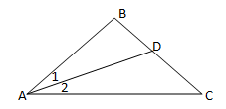Overeenkomstige hoeken van gelijkvormige ∆ zijn gelijk

### 11B-4 – De stelling van Thales

#### Theorie

De stelling van Thales: Als punt *P* op een cirkel met AB als middellijn, is ∠APB = 90°. Als ∠APB=90°, dan ligt P op een cirkel met AB als middellijn.

∠A1 = ∠DAC

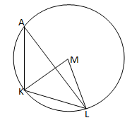∠A2 = ∠BAD

Als punt R binnen de cirkel ligt is ∠R > 90°. Buiten de cirkel is ∠R <90°. Op de cirkel is ∠R = 90°.

### 11B-5 – Hoeken in een cirkel

#### Theorie

Een **middelpuntshoek** in een cirkel is een hoek die het midden van een cir­kel als hoekpunt heeft. Middelpuntshoek KML is op boog KL. Een **omtreks­hoek** in een cirkel is een ∠ waarvan het hoekpunt op cirkelboog en benen binnen de cirkel liggen. ∠KAL.

#### Theorie

De **stelling voor een middelpuntshoek en een omtrekshoek**: middelpuntshoek is 2• zo groot als een om­trekshoek die op dezelfde boog staat.

## 12B – Breuken en Functies

### Voorkennis

#### Theorie

Twee variabelen x en y heten **omgekeerd evenredig** als bij een verdubbeling van x de variabele y 2• zo klein wordt. Het product is telkens hetzelfde.

#### Theorie

De functie $f\left(x\right)= \frac{1}{x-2}+1$ is een **gebroken functie**. Dat is altijd een **hy­perbool**. X = 2 is niet bij het domein van F. Lijnen die hij nooit zal bereiken zijn **asymptoten**. **Verticaal**: x=2. **Horizontaal**: y=1.

### 12B-1 – Rekenen met breuken

#### Theorie

Om **breuken** te kunnen **optellen** of **aftrekken**, moeten noemers gelijk zijn. Anders maak je ze **gelijknamig**.

#### Theorie

Bij het **vermenigvuldigen van een breuk** • je de teller met teller en noemer met noemer. **Vereenvoudig** door de teller en noemer door hetzelfde getal te delen.

### 12B-2 – Gebroken functies

#### Aanpak – Hoe kun je functievoorschriften met breuken eenvoudiger schrijven?

1. Ga na voor welke waarde de noemer 0 wordt. Daar bestaat hij niet.
2. Kijk of teller en noemer gemeenschappelijke factoren hebben.
3. 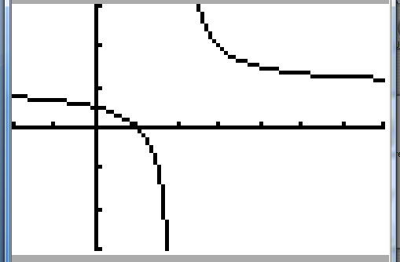Deel de teller en noemer door gemeenschappelijke factoren. Vermeld voor welke waarde het niet mogelijk is.

### 12B-3 – Grafieken van gebroken functies

#### Theorie

Lijnen die de grafiek nadert, maar nooit bereikt zijn **asymptoten**. Y=1 is een **horizontale asymptoot**. Voor x ver van 0 nadert hij naar 1. X=2 is **verticale asymptoot**. Er is geen func­tiewaarde voor. Je geeft het aan met stippellijnen.

### 12B-4 – Vergelijkingen oplossen

#### Aanpak – Hoe los je een vergelijking met een breuk er in op?

1. Vermenigvuldig links en rechts met de noemer van de breuk.
2. Werk de haakjes weg.
3. Herleid op nul en los hem verder op.